新 书 推 荐
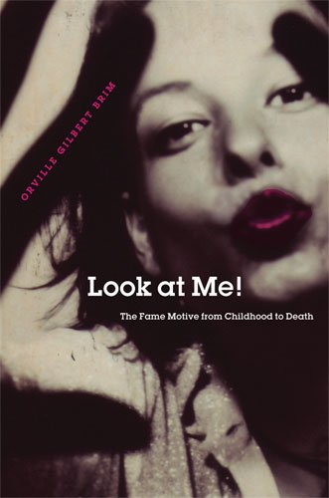
中文书名：《论出名的动机》
英文书名：Look at Me!: The Fame Motive from Childhood to Death
作 者：Orville Gilbert Brim
出 版 社：University of Michigan Press
代理公司：ANA/Leah
页 数：208页
出版时间：2009年9月
代理地区：中国大陆、台湾
审读资料：电子稿
类 型：大众心理学

内容简介：

美国有400万成年人表示，出名是自己生活中最重要的目标。在针对100名美国成年人的随机抽样调查中，有2个人说自己最大的欲望是出名。是什么促使这些人将“出名”放在第一位？这种欲望来自何方？追求名望对他们的生活有何影响？这种欲望是如何表达的？

以大量研究成果为基础，儿童和人类发展领域获奖学者奥尔维尔·吉尔伯特·布里姆凭借《看着我：论出名的动机》回答了这些问题。

本书考察了不同年龄阶段、生活背景、社会地位的人出名的欲望，以及成败对他们的生活和个性有何影响。作者探讨了人一生中追求名望意味着什么，涵盖了欲望的本质、金钱和权力、名望的源头，人们追求名望、创造观众和最终出名的方式，以及追名逐利者最常见的悲惨结局。

在如今这个名人效应和真人秀的时代，布里姆从社会心理学的角度考察了“出名”的欲望来自何方，以及它对我们生活的影响。

作者简介：

奥维尔·吉尔伯特·布里姆（Orville Gilbert Brim）是美国著名心理学家，拥有漫长而卓越的职业生涯。他是约翰与凯瑟琳·麦克阿瑟基金会成功中年发展基金会的前研究负责人、儿童发展基金会的前主席、罗素·萨基基金会前主席，独立或与人合著有十多部作品，内容包括个人发展、智力、野心、个性等等。

谢谢您的阅读！
请将回馈信息发至：郭丹娅(Leah Guo)
安德鲁﹒纳伯格联合国际有限公司北京代表处
北京市海淀区中关村大街甲59号中国人民大学文化大厦1705室, 邮编：100872
电话：010-82509406
传真：010-82504200
Email: Leah@nurnberg.com.cn
网址：www.nurnberg.com.cn
豆瓣小站：http://site.douban.com/110577/
新浪微博：安德鲁纳伯格公司的微博_微博 (weibo.com)
微信订阅号：ANABJ2002

